logo |  | Spécifications techniques
logo |  | Client | François | Projet | Gestionnaire de fichier AJAX
logo |  | Créé le | 12/11/2018 | MAJ | Jj/mm/aaaa
logo |  | Auteur | Sicca,Edaïns,Max | Version | 1
logo |  | Destinataire | Sicca
logo |  | Fichier | 0000.doc

Version | Modifié le | Par | Modifications
1 | Jj/mm/aaaa | Nom auteur | RAS

1. Contexte 3

2. Description générale 4
2.1. Arborescence 4

3. Fonctions de service 5
3.1. Fonctionnalité 1 5

4. Contraintes 6
4.1. Fonctionnelles 6
4.2. Techniques 6

5. Description des données 7
5.1 Zoning
5.2 Wireframe
5.3 Mockup

6. Règles de codage et conventions de nommage
6.1 Convention de nommage

- Contexte
Afficher le contenu d’un dossier du serveur et gérer son téléchargement et on affichage.

- Description générale

  - Arborescence

En fonction du type de dossier et de fichier, l’icône s’adapte à son format.

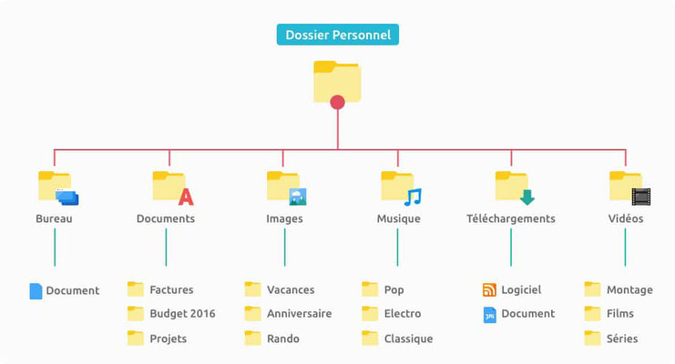

- Fonctions de service

  - Fonctionnalité

Afficher le contenu d’un dossier du serveur sous forme de dossier et de fichiers et développer sont contenu en cliquant dessus. L’application doit proposer de télécharger ou d’afficher le contenu. En fonction de son type de données l’icône doit s’adapter.

- Contraintes

  - Fonctionnelles
L’application doit être responsive design et fonctionner sur smartphone.

  - Techniques

L’application utilise comme langage XML, CSS, PHP et la technologie Ajax.
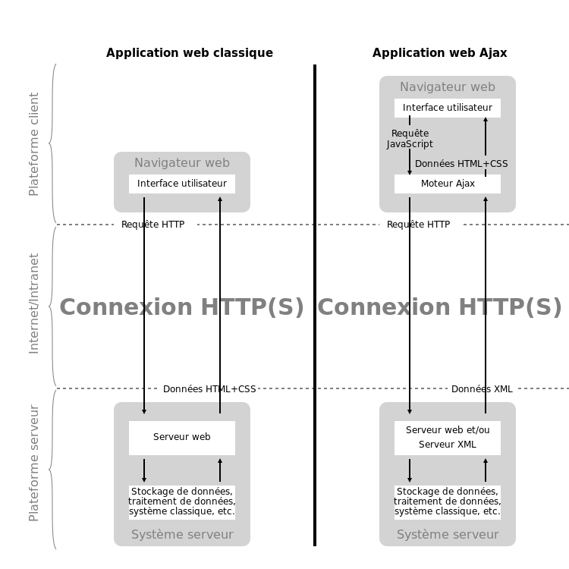

- Description des données

  - Zoning
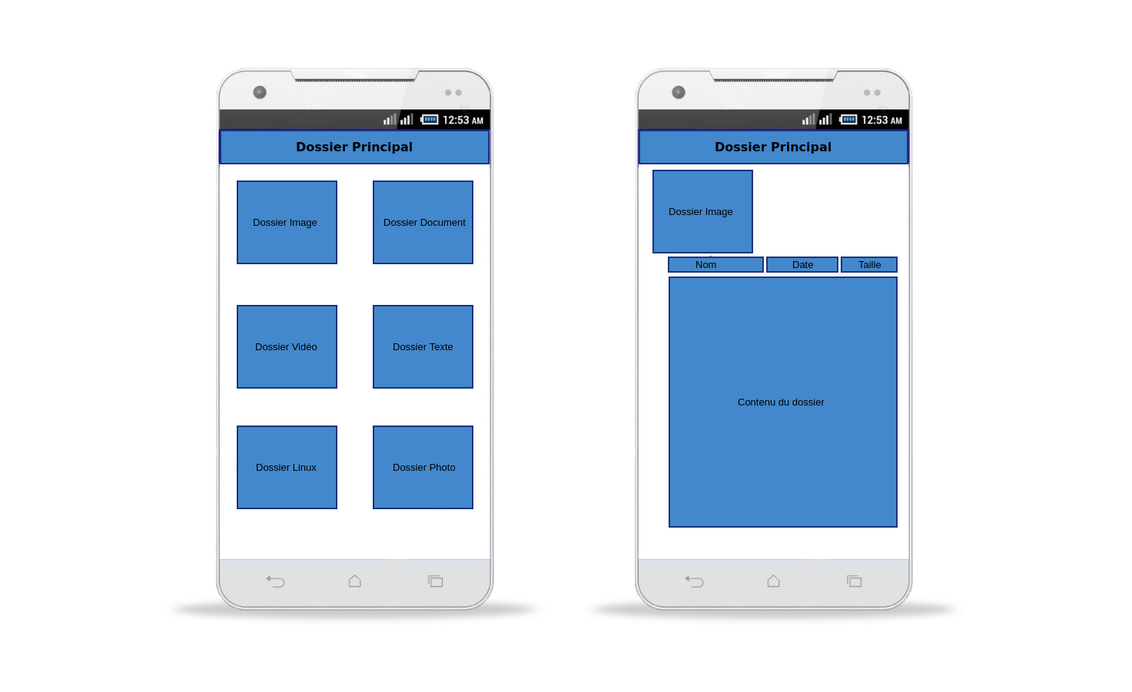
Zoning mobile :
  - Wireframe
Wireframe desktop :
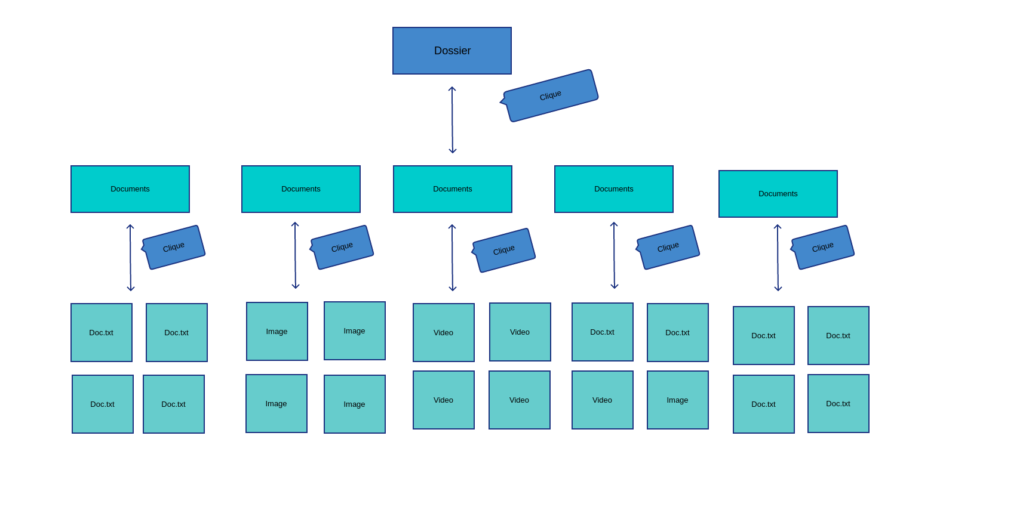
  - Mockup

mockup mobile :
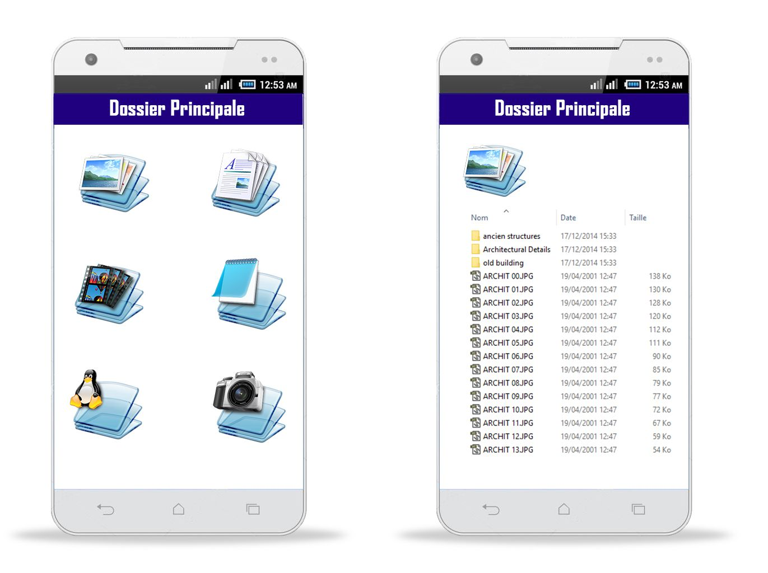

mockup desktop :

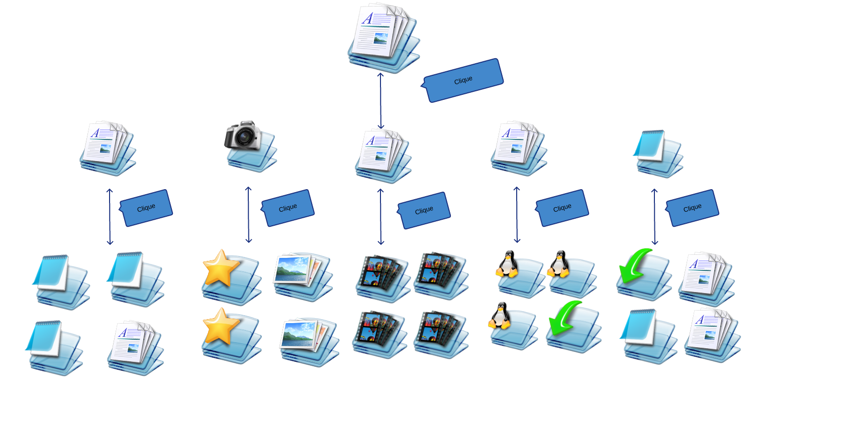

- Règles de codage et conventions de nommage

  - Convention de nommage
Nommage des programmes camelCase.
Nommage des fichiers en camelCase.
Gestion des versions avec Git.

